**Безпека в житті – життя у безпеці!**

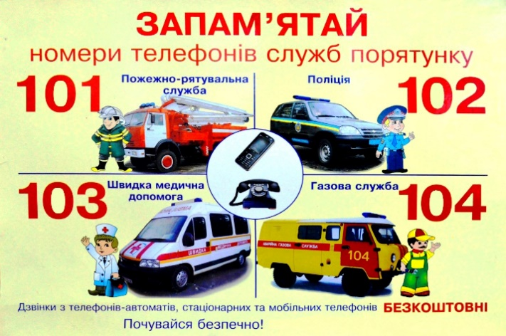

**Безпечна Поведінка Вдома**

* ***Поводження з електроприладами***

Електроприлади при неправильному поводженні можуть заподіяти лихо – пожежа, ураження струмом.

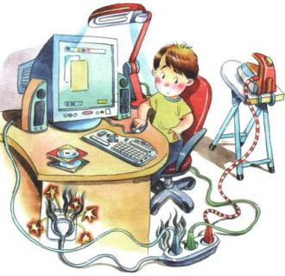Правила поводження з електроприладами:

1. Ніколи не торкайся електроприладів мокрими руками.
2. Якщо помітиш неполадки з електрикою – повідом дорослих.
3. Коли ідеш з дому, обов’язково виключай світло та електроприлади.
4. Якщо електроприлад зайнявся, то треба обмотати руку сухою ганчіркою і висмикнути вилку з розетки, а палаючий предмет накрити ковдрою.
5. Потрібно повідомити дорослих про пожежу.

* 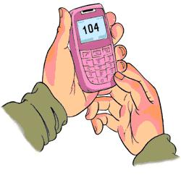***Поводження з газом***

Газ – невидима небезпека в домі. Він може вибухнути, ним можна отруїтися.

1. Відчувши запах газу, відкрий вікна, двері і перекрий газові крани; не запалюй сірники, не вмикай світло; повідом дорослих.
2. Якщо запах газу не зникає, викликай службу газу за телефоном – 104, а сам вийди на вулицю.
3. Якщо хтось отруївся газом, його треба винести на вулицю і розстебнути одяг на грудях. На голову покласти холодний компрес, а до ніг – грілку, оббризкати обличчя холодною водою, дати понюхати нашатирний спирт, напоїти міцним чаєм або кавою.

* 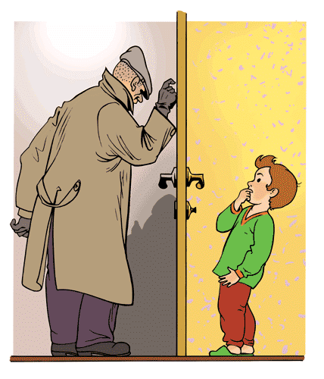***Спілкування з чужими людьми***

Ти повинен знати, що спілкуватися з чужими людьми треба обережно, стримано, чемно. У незнайомих людей можуть бути й погані наміри.

Правила поведінки при спробі сторонніх пробратися до вашого дому:

1. Перевір, чи замкнені двері на замок.
2. Ніколи не відкривай дверей, не довідавшись, хто знаходиться за ними.
3. Не розмовляй з незнайомцем через двері.
4. Ніколи не говори незнайомцю, що дорослих немає вдома.

**Безпека На Вулиці**

* ***Правила поведінки на вулиці***

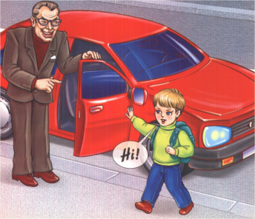На вулиці теж можна зустрітися з небезпекою.

1. Ніколи не ходи гуляти без відома дорослих.
2. Не гуляй допізна.
3. Не погоджуйся йти з незнайомими людьми до чужого під’їзду, підвалу, на пустир або до інших безлюдних місць.
4. Ніколи не розмовляй на вулиці з незнайомими людьми.
5. Не приймай від незнайомих людей ласощі, подарунки.
6. Ніколи не сідай у машину до незнайомих людей, щоб вони тобі не пропонували.
7. Якщо ти побачиш на вулиці, у транспорті невідому сумку, коробку, згорток, пакет – не чіпай їх.

* 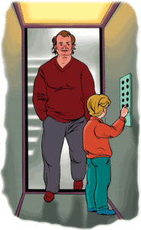***Небезпечні зустрічі в ліфті, в під’їзді***

1. Перед тим, як увійти до ліфта, під’їзду , треба добре оглядітися навколо – чи немає невідомих підозрілих людей.
2. Не можна сідати у ліфт із незнайомими – краще почекати або піти пішки.
3. Якщо в ліфті вже є незнайома людина, то не слід повертатися до неї спиною, треба стежити за її діями.
4. Якщо незнайомець увійшов до ліфта після вас, можна натиснути кнопку „Стоп” і вийти з ліфту.
5. Якщо під час руху ліфта ви відчули небезпеку, треба натиснути кнопку „Виклик диспетчера” – миттєвий телефонний зв’язок нагадає незнайомцю, що ви не один.
6. Якщо на вас напали в ліфті, треба голосно кричати, кликати на допомогу, дряпатися, кусатися.

* 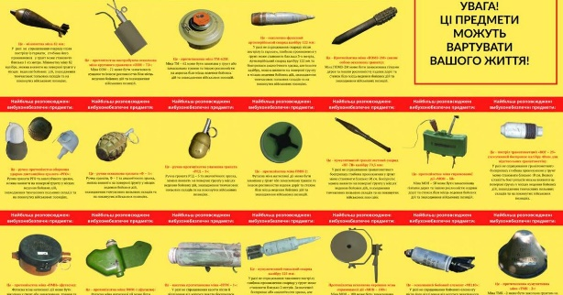***Небезпечні предмети***

До небезпечних предметів належать:

* легкозаймисті речовини (бензин, газ, нафта, ацетон);
* горючі (солома, папір, дерево);
* вибухові (порох, динаміт, гранати, бомби, міни).

Небезпечним можна вважати будь-який предмет, про вміст якого ти не знаєш: сумка, валіза, пакет, згорток, залишені невідомими людьми. В них можуть виявитися вибухівка, отрута, наркотики.

Ніколи не чіпай невідомі тобі предмети. Якщо знайшов щось підозріле – повідом дорослих.

**Безпека На Відпочинку**

У лісі тебе теж може підстерігати небезпека: отруйні рослини, гриби, тварини, лісова пожежа.

* ***Правила поведінки в лісі***

1. 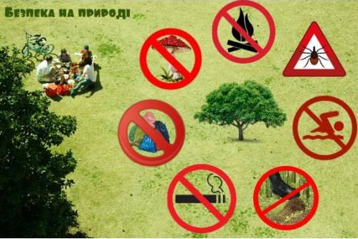Не зривай, не нюхай, не пробуй на смак незнайомі гриби, ягоди.
2. Якщо зустрів лісового звіра – не кричи, не тікай, дай йому можливість піти.
3. Якщо помітив агресивну поведінку тварини, то кричи, стукай палицею об дерево.
4. При зустрічі із собакою не можна тікати, дивитися їй в очі і посміхатися, поводитися насторожено.
5. Йдучи до лісу, краще взувати чоботи. При зустрічі із змією не заступай їй дорогу – змії самі сховаються в укриття.
6. Не розводь багаття без дорослих, не грайся з вогнем.
7. Після повернення з лісу уважно оглянь свій одяг і тіло – укуси отруйних комах і кліщів можуть призвести до тяжких захворювань.
8. Якщо кліщ упився в шкіру, то його треба швидко витягти. Для цього необхідно капнути на місце, де сидить кліщ, олії, захопити тіло кліща пінцетом і акуратно витягти його. Місце укусу промити водою з милом і змазати йодом.

* ***Правила поведінки на воді***

1. Не ходи до водойми сам.
2. Купайся в спеціально відведених місцях, не запливай за буйки.
3. Не купайся під час грози.
4. Не заходь відразу у воду, якщо довго перебував на сонці.
5. Не перегрівайся, носи головний убір.

* ***Правила поведінки на льоду***

1. 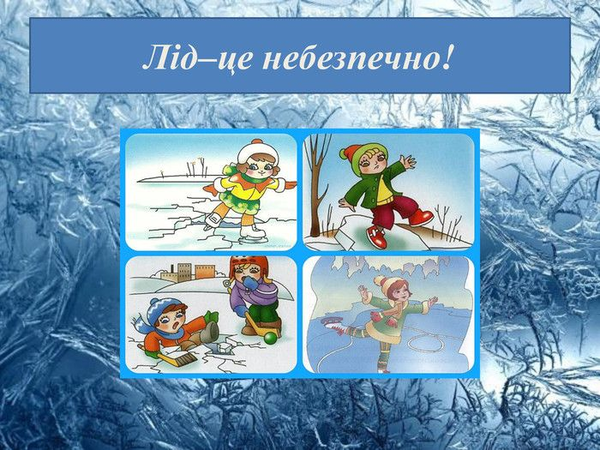Не ходи по льоду без супроводу дорослих.
2. Йти по льоду краще у тому місці, де є свіжі сліди.
3. Не можна збиратися групами на одному місці.
4. Якщо лід почав тріскати, негайно повертайся назад.
5. Катайся на ковзанах в спеціально обладнаних місцях.

* ***Правила порятунку на льоду***

1. На лід слід наповзати, широко розкинувши руки.
2. Вибравшись на лід, треба відкотитися від ополонки.
3. Щоб допомогти потерпілому, треба підповзти до нього на відстань 3-5 м, простягнути йому лижу, палицю, шарф, ремінь.
4. Витягати потерпілого треба лежачи і поповзом вибиратися з небезпечної зони.

**Безпека Школяра**

У школі потрібно пам’ятати про правила особистої безпеки.

Більша частина травм, отриманих у школі, пов’язана з витівками на перервах.

Будь дисциплінованим у школі.

* ***Правила поведінки у школі***

1. 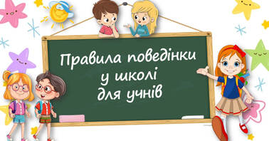У школу не запізнюйся, після уроків не затримуйся.
2. На заняття приходь чистим, охайним, акуратним.
3. Шкільну форму, спортивну форму, взуття тримай в чистоті і використовуй за призначенням.
4. Своє робоче місце тримай у порядку.
5. До шкільного майна стався дбайливо.
6. На перерві не кричи, у приміщенні не бігай, краще пограйся на свіжому повітрі.
7. Не принось до школи сторонніх предметів.
8. У школі забороняється грати в азартні ігри.

Небезпечна подія, що загрожує здоров’ю і життю людей, називається **екстремальною ситуацією**. Під час таких ситуацій виникає масова паніка.

* 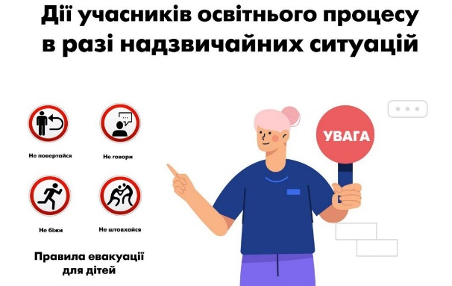***Правила поведінки під час надзвичайної ситуації***

1. Виконуй вказівки організаторів заходів.
2. Якщо ти потрапив у натовп, постарайся не впасти.
3. Якщо натовп затягнув тебе, не пручайся, не намагайся йти проти натовпу.
4. Допомагай молодшим за тебе.
5. Звільни руки від речей, захищайся ліктями.